**Formato propio para la definición de niveles:**

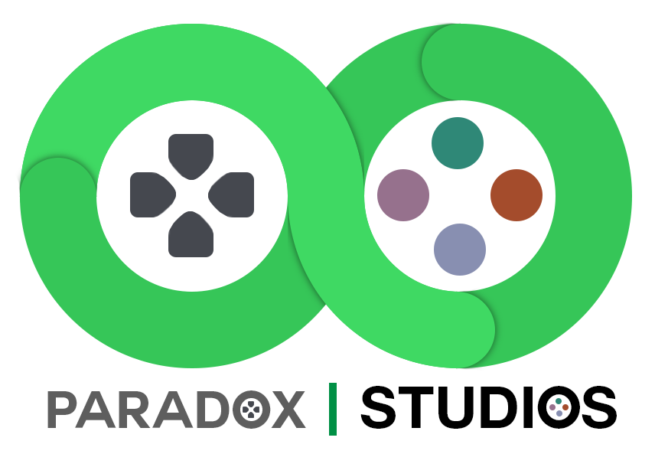

***Paradox Studios:***

Moltó Ferré, Enrique

Muñoz Periñán, José Luis

Pérez Cristo, Rubén

Rebollo Berná, Antonio

Zamora Pastor, Julio

**Formato para la definición de los niveles**

Se hará un formato para el diseño de niveles utilizando la herramienta de motor de juego Unity. Para ello se montará el nivel en esta plataforma y se exportarán los datos necesarios en un fichero para reproducirlo de la misma manera en nuestro juego.

El formato de escritura de fichero será en JSON ya que en Unity existen herramientas que facilita generarlo. Además es un formato bastante utilizado y ya estandarizado de modo que no tenemos que inventarnos un nuevo sistema de formato de escritura.

En Unity utilizaremos un script que recorra todos los gameObjects obteniendo los datos necesarios para después escribirlos en un fichero formato JSON tales como:

* Nombre.
* Tag.
* Posición.
* Rotación.
* Escalado.
* Centro del collider.
* Ancho, alto y largo del collider (en caso de que sea una caja).
* Radio del collider (en caso de que sea una esfera).

Se utilizarán los tags de Unity para identificar el tipo de objeto que se creará en el juego. Dependiendo de este objeto se utilizarán los datos que se relacionan con el (por ejemplo, una caja no utilizará el dato del radio del collider porque su collider es una caja).

También puede ser de utilidad para dar otro tipo de información a parte de crear objetos, tales como generar spawns en el mapa o generar puntos de un grafo.

Puede que utilicemos más datos según los necesitemos en nuestro motor de juego.